Nieuwsbrief
Januari 2026

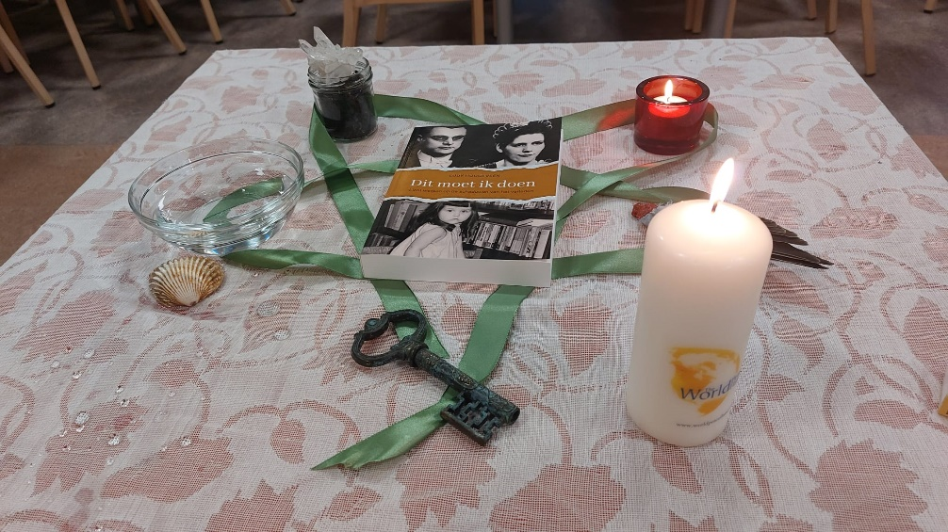

De helende kracht van het voorouder onderzoek

Jij bent een deel van de keten.

Het is 8 november 2025.
De zaal waar de boekpresentatie plaats vindt, is gevuld met familie, vrienden en belangstellenden.
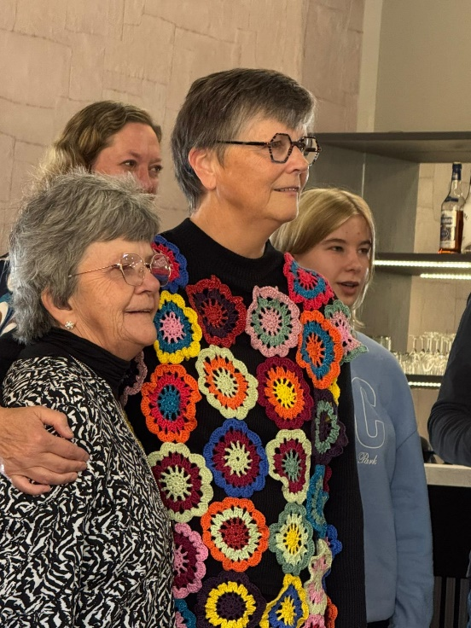
De prachtige klanken en betekenisvolle woorden vullen de ruimte.

Jij bent een deel van de keten
De keten bepaalt het getij
Het getij is het voelen en weten,
En een deel van die keten ben jij,
Elly en Rikkert Zuiderveld

En daar zitten ze dan vooraan, 6 van de 7 broers en mijn tweelingzus. Allemaal hebben ze mijn boek gelezen. Allemaal geven ze mijn boek, door aan elkaar.
Dit verscheurde gezin die kennis hebben genomen van mijn kijk op het verleden, en alles wat mijn zoektocht aan het licht heeft gebracht.
Allemaal zijn ze onderdeel van onze familieketen.

Jij bent een deel van de keten.
Iedere mens die geboren wordt, maakt direct deel uit van het familiesysteem van de (biologische) moeder en vader. Die familieketen of dat familie-DNA blijft, ook al groei je niet op bij je biologische ouders. De familie-keten blijft in jou aanwezig.
De ketens van beide ouders komen in jou samen en smelten tot jouw unieke zelf.
Omdat meisjes van oudsher aan hun moeder ontdekken wat het betekent om van meisje naar vrouw en moeder op te groeien is de vrouwenlijn en de daarbij horende geschiedenis die doorgegeven wordt, van groot belang.
En omdat jongens van oudsher aan hun vader ontdekken wat het betekent om van jongen naar man en vader op te groeien is bij hen de mannenlijn en de daarbij horende geschiedenis die doorgegeven wordt, van groot belang.

De keten bepaalt het getij
Wanneer je opgroeit in een familiesysteem waar de getijden ritmisch en rustig zijn, en bij noodweer, veiligheid en vertrouwen heerst, grote problemen het hoofd geboden wordt, kan je spreken van een veilig getijde. Net als de getijde van de zee, kent je leven rustige periodes die afgewisseld worden door gebeurtenissen die als stormen onrust en verdriet brengen. Het gezin van herkomst beweegt mee, herstelt zich en past zich aan.
Wanneer de getijden in het familiesysteem stormachtig zijn en vol van noodweer, geweld, en verwaarlozing, veiligheid ontbreekt en wantrouwen angst genereert, dan zijn de getijden onveilig en kun je zomaar verzwolgen worden door de golven, door onvoorspelbaar gedrag. Woede, verwaarlozing, misbruik en geheimen bestormen het familiesysteem. Er is geen tijd en ruimte voor herstel.

Het getij is het voelen en weten
Ook al ben je je niet bewust van de getijden in jouw systeem, onbewust is er al vroeg in het leven een voelen en weten of het familiesysteem veilig of onveilig is. Elk kind reageert onbewust op emoties, verwijten, onvrede, angst, woede en schuld wanneer die spelen tussen de ouders en de voorouders.
De opvoeding en de gebeurtenissen komen al gauw terug in het gezinsleven doordat de kinderen spiegelen wat ze aan gedrag waarnemen bij de ouders en voorouders.

Iedere volgende generatie in het familiesysteem staat vooraan in de keten.
Leven en overleven de getijden van het onbewuste. Voelen en weten van de voorouders.
Wanneer je kinderen krijgt, de volgende generatie geboren wordt, helpt het wanneer je als ouder bewuster bent over de manier waarop je het familiesysteem hebt doorgekregen. Hoe bewuster jij als ouder keuzen kan maken rond gedrag en emotionele ballast, des te beter is die te doorbreken en te helen.

En een deel van de keten ben jij.
Dat bewustzijn, dat je een deel van de familie keten bent, helpt in de beslissingen die je neemt in verband met het gezin en de familiebanden die er zijn. Blijf je daar binnen? Of ga je de confrontatie aan en zoek je een eigen manier om, om te gaan met de familiecultuur waarin je geboren bent?
Velen proberen uit de keten te stappen door het ouderlijk huis te verlaten en de rug toe te keren.
De keten van het systeem gaat echter met je mee, ook al verlaat je de familie.
Zeker, je kan mensen verlaten. Als je een vriend verlaat dan heb je daarna een ex-vriend of een ex-partner.
Zo ontstaan er veel ex-relaties, mensen waar je ooit mee verbonden bent geweest, maar waar de band door de tijd mee gebroken of versleten is.
Bij het verlaten van je familie, blijft het familiesysteem in jou aanwezig, omdat je daarin geboren bent. Daarom kan je geen ex-moeder, ex-vader, ex-broer of ex-zus hebben.
Natuurlijk kan je wel het contact verbreken om heel veel redenen. En soms is dat ook noodzakelijk. Maar de keten breekt niet. Ook niet als je geadopteerd bent en je je eigen ouders, boers of zussen niet kent. Je blijft het familie DNA behouden.

Mijn boek: ‘Dit moet ik doen, licht werpen op de schaduwen van het verleden’, is geboren uit de vele onbeantwoorde vragen die maar terug bleven komen in mijn leven.
Vragen als:
- Waarom ben ik zo vaak onzeker?
- Waarom heb ik als jongste andere herinneringen aan mijn ouders dan alle andere familieleden?
- Waarom kan ik me niks herinneren van mijn moeder, voordat zij overleed.
- Waarom ben ik in een groep vaak weg van mezelf. Kom ik pas weer bij mezelf terug als ik veilig thuis ben.
Therapie, opleidingen en trainingen brachten mij veel inzicht.
En mijn verlangen om mensen kennis te laten nemen van mijn ontdekkingsreis, heeft uiteindelijk tot dit boek geleid.

Hoe angstig ik ook was voor de volgende golf van afwijzingen van mijn familieleden, heb ik toch doorgezet.
En wat een wonder dat deze zelfde familieleden waar ik zo angstig voor was, 8 november, mijn boek in hun handen namen, en ze hun zegen gaven.
In ons gezin heeft het boek met succes heling gebracht. We delen onze ideeën en herinneringen met elkaar. En praten over wat er zoal aan het licht is gekomen.

Enkele recensies van lezers:

- Must read! Voor iedereen maar vooral voor therapeuten en behandelaars zowel psychisch als fysiek. Goed en vlot geschreven en verteld.

- Wat een openhartige en ontroerende reis over leven en dood, hoop en wanhoop, schuld en onschuld. Voor iedereen die worstelt met een van deze thema’s en/ of de eigen familie geschiedenis. De uitgebreide beschrijving van het hebben van borstkanker en wat dit en alle behandelingen met iemand kunnen doen, zou verplicht leesvoer mogen zijn voor artsen en behandelaars.

- Intens. Wat een verdrietige jeugd, wat een kracht ook daardoor verkregen om de hobbels van ‘t bestaan te leven. Erg mooi geschreven.
__________________________________________________________________________
Ben je nieuwsgierig geworden
En wil je meer horen over hoe je voorouder onderzoek vorm kan geven?
Schrijf je dan in voor mijn lezing:

Jij bent een deel van de keten.
De helende kracht van voorouder onderzoek.

Op dinsdagavond 21 april 2026 van 19:30u tot 21:30u
Bij Boekhandel Jacques Baas in Driebergen
https://www.ticketkantoor.nl/shop/ludyhoogeveen

__________________________________________________________________________

Kennis maken met familieopstellingen

Op 19-2-2026 van 12:30u tot 14:30u
kan je in Eemnes deelnemen aan een familieopstelling

Er is nog plaats, dus meld je hier aan info@ludyk.info

Wil je meer info? https://ludyk.info/familieopstellingen/

------------------------------------------------------------------------------------------------------------------------

Ben je in zwaar weer beland op je levensreis en heb je behoefte Therapeutisch proceswerk ga dan naar: https://ludyk.info/therapeutisch-proceswerk/

Heb je vragen of opmerkingen over mijn boek ‘Dit moet ik Doen’, Familieopstellingen en Therapeutisch proceswerk, stuur die dan naar: info@ludyk.info dan stuur ik je een antwoord terug.

Dank je wel.

Wil je deze nieuwsbrief niet meer ontvangen, laat dat dan weten: info@ludyk.info

